WVDS-OTA使用手册

本文档描述了WVDS-OTA上位机软件的使用方法。WVDS-OTA是WVDS系统用于在现场对网络节点进行无线更新（OTA）的上位机软件，需在普通PC上运行，自带JRE运行环境、无需用户再自行安装。

WVDS-OTA软件需要配合一个WVDS VD节点使用，以下称为“更新节点”，该节点要烧录apps\wvds\updater应用程序，通过UART转USB模块连接PC。

# 启动软件

本软件发布时打包为压缩文件wvds-ota-<ver>.zip，其中<ver>表示软件的版本号。运行软件前先解压软件包到某目录。

双击wvdsota.vbs或wvdsota.bat运行软件，差别在于wvdsota.vbs隐藏cmd窗口，而wvdsota.bat显示cmd窗口、可以查看软件运行中输出的日志信息。

软件启动后将出现如图 1的窗口，请选择更新节点连接时对应的串口号，波特率为115200无需更改。如果有多个串口设备连接到PC，请在“设备管理器”中查看对应的串口号，必要时重新连接更新节点以识别对应哪个串口。

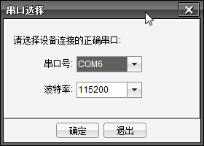

图 1 串口选择

# 网络管理

为了使软件适合在多个系统子网中使用，各子网中节点的版本信息和更新历史等不能混淆在一起显示，本软件添加了“网络管理”的支持。

软件启动后出现如图 2的软件主界面。最上方的“目标子网”下拉框可以选择当前想要操作的子网，从该下拉框选择某个子网后，主界面将加载该子网对应的数据，包括各设备类型最后的更新版本和对应固件文件、以及已知节点的版本信息。

“目标子网”下拉框右侧有两个按钮“+”和“-”，分别对应添加子网和删除子网。

在“目标子网”下拉框选中某个想删除的子网后，点击“-”按钮就会删除该子网的对应数据，包括各设备类型的更新文件历史信息和所有网内节点的版本信息。

点击“目标子网”下拉框右侧的“+”按钮时，将出现图 3的子网添加对话框。输入某子网对应的地址信息，包括城市名、区县名、街道名，点击“添加”，即可增加对应的子网。输入信息特别是街道名应简洁明确，以便后续操作时容易选择正确的目标操作子网。

点击“工作信道”下拉框可以选择更新节点所在的射频信道，以便为一个不同信道的子网切换信道。“射频功率”下拉框可以设置更新节点的发送功率。

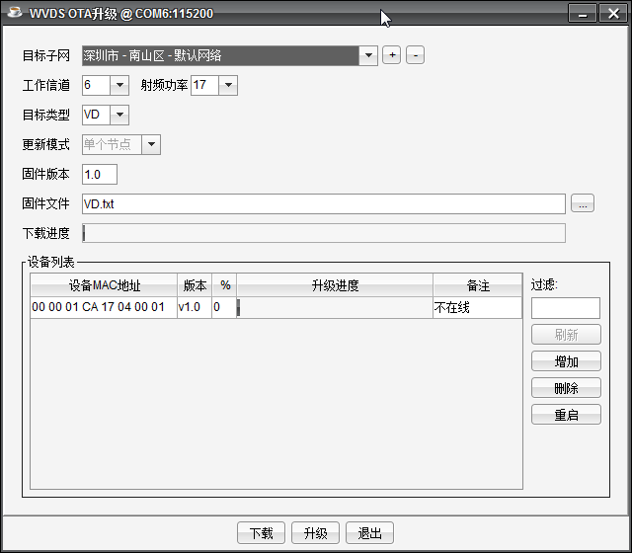

图 2 软件主界面

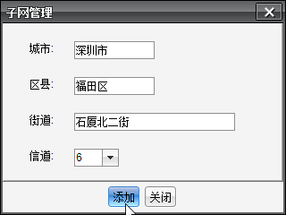

图 3 子网添加

# 固件下载

无线更新过程首先要把新版本的固件文件通过串口连接发送到更新节点上，具体操作步骤如下：

1. 从“目标类型”下拉框选择要更新的目标设备的类型；
2. 点击“固件文件”右侧的“...”按钮选择该类型设备对应的新固件文件；
3. 更改“固件版本”文本框中的版本号，输入应符合x.x；
4. 点击主界面最下方的“下载”按钮开始下载固件。

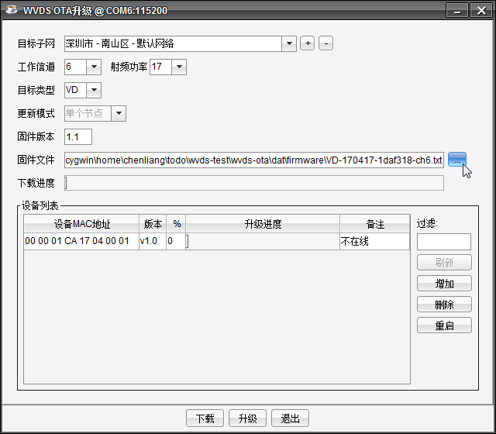

图 4 选择新固件和指定版本号

在固件下载的过程中，“下载进度”进度条将显示下载过程的进展情况。

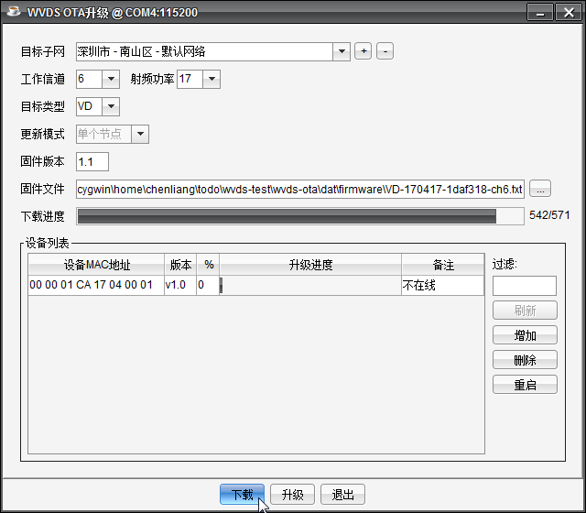

图 5 下载进行中

在指定版本号时，有可能出现版本号错误，则在下载时会弹出对话框进行提示，请根据提示重新指定版本号。

在下载过程中，如果出现错误，也会弹出对应的提示对话框，请点击“下载”按钮重新开始下载。如果再次操作失败，可先尝试按Reset键重启更新节点；再失败时，重新运行本上位机软件。

# 节点升级

在固件已下载到更新节点后，就可以进行节点升级过程。目前本系统仅采用“单个节点”的更新模式，也就是说一次只更新一个目标节点。VD设备由于低功耗要求保持平时射频在关闭状态，要及时更新时需要用激活设备激活VD的射频，因此也只适合一次更新一个VD的工作模式。

节点升级的操作步骤如下：

1. 激活VD设备或查询RP/AP设备。对VD设备，用激活设备进行激活，则VD会发送消息，在“设备列表”中将自动添加对应的一行，包括该设备的MAC地址和目前版本，且备注列状态为在线；对RP/AP设备，点击“设备列表”右侧的“刷新”按钮，则更新节点发出查询，RP/AP设备返回响应消息后，列表中将自动添加对应的行；

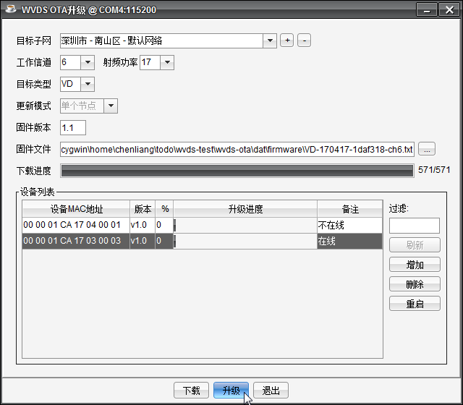

图 6 节点上线和开启升级

1. 选中“设备列表”中的某一行，点击最下方的“升级”按钮，则开始对该节点升级。起始过程稍慢，请耐心等待；节点开始接收固件数据后，备注列将显示状态为“正在接收固件”，同时“升级进度”和“%”列显示已完成的数据传输进度，如图 7；在节点完成固件接收以后，需要几十秒的时间进行程序存储器的更新，完成后自动重启，则如图 8应看到该节点对应行的“版本”列已改为新的版本号，备注列显示升级成功，表示无线升级已成功。

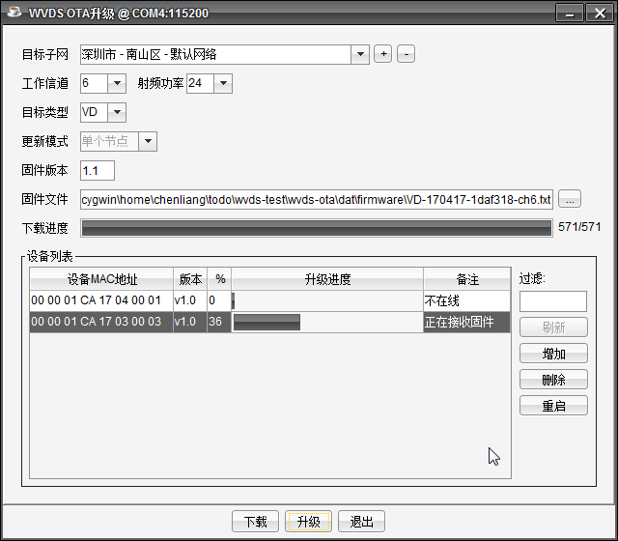

图 7 节点正在接收固件

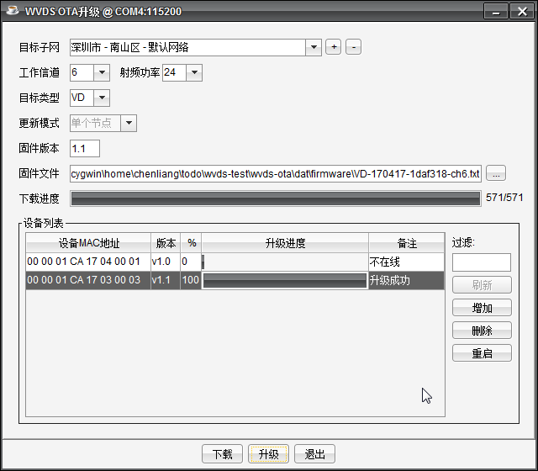

图 8 节点升级成功